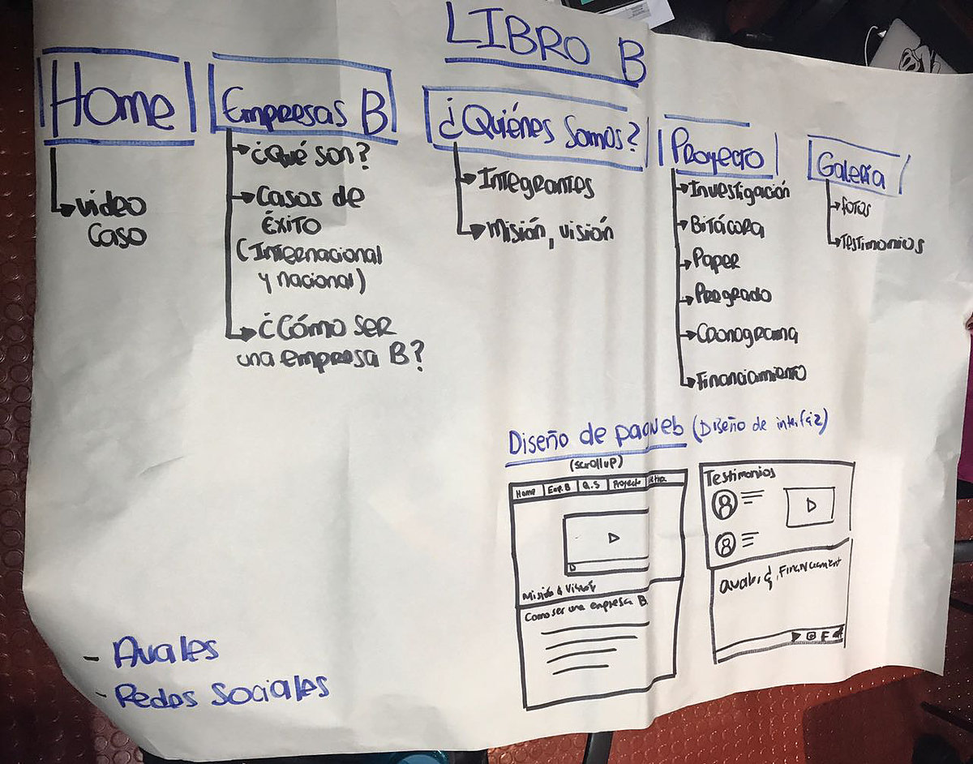Seminario

Martes 18 de Abril del 2017

Tarea 1

1.- Secciones

Inicio

Propuesta

Archivos

Bitácora

Galería

2.- Herramientas

Wix, Fanpage de Facebook, Wordpress, Blogspot, Strikingly.

3.- Sitios web vinculados

Youtube, RRSS.

No existe pagina anterior de PLE

MAPA DE SITIO